TRUNG TÂM ĐIỀU HÀNH VÀ QUẢN LÝ DỮ LIỆU
Center for Executive and Data Management

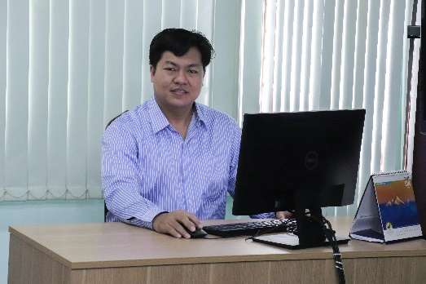
GIỚI THIỆU CHUNG
Là một đơn vị được thành lập non trẻ so với bề dày 50 năm hình thành và phát triển của nhà trường. Trung tâm điều hành và quản lý dữ liệu (TTĐH&QLDL) bắt đầu hoạt động vào năm 2018 theo Quyết định số 400/QĐ-LTT-TC ngày 03 tháng 5 năm 2021 của Trường Cao đẳng Lý Tự Trọng Thành phố Hồ Chí Minh (TP.HCM) do nhu cầu phát triển của công nghệ thông tin (CNTT) ngày càng lớn và các hoạt động của Nhà trường cần có một đơn vị chuyên trách về các hoạt động ứng dụng CNTT đặt biệt là cả nước đang bước vào giai đoạn cách mạng công nghiệp 4.0.
Thạc sĩ Nguyễn Hữu Thiện
Trưởng Trung tâm
CHỨC NĂNG - NHIỆM VỤ
Tham mưu và giúp Hiệu trưởng trong việc tổ chức xây dựng, phát triển hệ thống mạng, hệ thống liên lạc của Nhà trường bao gồm: hạ tầng và dịch vụ mạng; thống nhất quản lý hoạt động, vận hành cơ sở hạ tầng kỹ thuật công nghệ thông tin và ứng dụng công nghệ thông tin; thiết lập, quản lý cơ sở dữ liệu trong các lĩnh vực hoạt động của nhà trường.
Thực hiện vai trò là đầu mối, hỗ trợ vận hành các trang thông tin điện tử, vận hành các phần mềm, khai thác cơ sở dữ liệu của các đơn vị và của Trường, đảm bảo an toàn cơ sở dữ liệu các phần mềm và sự hoạt động liên tục của các trang tin điện tử, phần mềm ứng dụng. Hỗ trợ kỹ thuật về CNTT cho các đơn vị trong toàn trường. Điều hành về kỹ thuật đối với các lớp học trực tuyến, hội thảo, hội nghị cấp trường.
Thực hiện công tác về hoạt động truyền thông, xây dựng và quảng bá hình ảnh của Nhà trường trên các phương tiện thông tin đại chúng như quản lý Website, Fanpage, mạng xã hội của Nhà trường, ghi hình, chụp ảnh các hoạt động diễn ra trong Nhà trường.

ĐỘI NGŨ
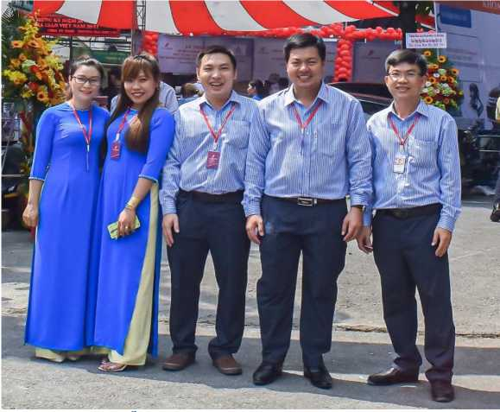
Hiện nay đội ngũ Trung tâm có 01 Trưởng Trung tâm và 04 nhân viên với Trình độ là 01 Thạc sĩ, 03 Đại học và 01 Trung cấp. Mặc dù đội ngũ nhân lực Trung tâm còn chưa đủ và hạn chế. Tuy nhiên với tinh thần không ngừng học hỏi, thường xuyên chủ động trau dồi kiến thức và học hỏi kinh nghiệm, cán bộ và nhân viên Trung tâm tích cực ứng dụng phần mềm, CNTT trong xử lý công việc cũng như công tác truyền thông của nhà trường, nhằm phát triển Trung tâm Điều hành và Quản lý dữ liệu đáp ứng mục tiêu phát triển của Nhà trường và bắt kịp xu thế hiện đại, tiên tiến.
Tập thể cán bộ, nhân viên trung tâm
HOẠT ĐỘNG NỔI BẬT
Trung tâm Điều hành và Quản lý dữ liệu bám sát mục tiêu chiến lược phát triển của Nhà trường về chức năng tham mưu và hỗ trợ các đơn vị trực thuộc trường ứng dụng công nghệ thông tin trong mọi hoạt động.
Đảm bảo cơ sở hạ tầng về kỹ thuật CNTT, quản lý và vận hành hệ thống máy chủ, hệ thống đường truyền. Phát triển cổng thông tin điện tử, các ứng dụng và dịch vụ trên nền tảng web. Vận hành các phần mềm, khai thác cơ sở dữ liệu hiệu quả phục vụ hoạt động tại Trường.
Công tác truyền thông trên cổng thông tin điện tử và các hệ thống mạng xã hội đã được chú trọng hơn. Đặc biệt là tận dụng trang mạng xã hội để quảng bá hình ảnh, xây dựng thương hiệu, tạo uy tín tốt đẹp trong xã hội và niềm tin với phụ huynh sinh viên dành cho Nhà trường.

ĐỊNH HƯỚNG PHÁT TRIỂN
Thực hiện chuyển đổi số, hiện đại hóa hệ thống thông tin cơ sở, hệ thống mạng, ứng dụng CNTT, công nghệ số, đổi mới phương thức quản lý, vận hành hệ thống CNTT để bảo đảm hoạt động ổn định, xuyên suốt và đồng nhất về dữ liệu, cũng như là quản lý và sao lưu dữ liệu định kỳ hằng ngày. Cung cấp các dữ liệu kịp thời và hiệu quả phục vụ công tác tổng hợp và quản lý.
Xây dựng và phát triển không gian truyền thông giáo dục nghề nghiệp, thúc đẩy phát triển hệ sinh thái truyền thông nhằm quảng bá thương hiệu Nhà trường đa dạng trên các cổng thông tin và mạng xã hội nhằm tăng uy tín và vị thế của nhà trường.
Xây dựng kế hoạch, định hướng phát triển cụ thể về nguồn nhân lực CNTT. Coi việc nâng cao hiệu quả chuyên môn nghiệp vụ của đội ngũ là nhiệm vụ quan trọng hàng đầu. Nâng cao năng lực đội ngũ cán bộ nhân viên của Trung tâm bằng cách tham gia học tập nâng cao trình độ chuyên môn, nghiệp vụ, các lớp tập huấn ngắn hạn,.. Nhằm đáp ứng các hoạt động đổi mới phù hợp với bối cảnh cách mạng công nghiệp 4.0 và chuyển đổi số mạnh mẽ trong thời gian sắp tới, nhằm đảm bảo hoàn thành xuất sắc nhiệm vụ được giao.


